**ĐẠI HỌC DUY TÂN**

**KHOA CÔNG NGHỆ THÔNG TIN**

**--------------🙖🙐✰🙖🙐-------------**



**Tên đề tài:**

**XÂY DỰNG WEBSITE QUẢN LÝ VÀ ĐẶT PHÒNG KHÁCH SẠN SỬ DỤNG SPRING BOOT MVC**

**🙖🙐✰🙖🙐**

**TÀI LIỆU ARCHITECTURE**

GVHD: ThS. Nguyễn Hữu Phúc

Thành viên:

1. Nguyễn Hữu Thành – 27211220260
2. Nguyễn Văn Khánh – 27211234570
3. Huỳnh Thị Hiền My – 27201201965
4. Nguyễn Tiến Đạt – 27211203037
5. Trần Phước Thảo – 27211200926

**Đà Nẵng, 11 – 2024**

|  |  |  |  |  |  |  |
| --- | --- | --- | --- | --- | --- | --- |
| **THÔNG TIN DỰ ÁN** | | | | | | |
| **Dự án viết tắt** | M&B Hotel | | | | | |
| **Tên dự án** | Xây dựng website quản lý và đặt phòng khách sạn sử dụng Spring Boot MVC | | | | | |
| **Thời gian bắt đầu** | 02/11/2024 | **Thời gian kết thúc** | 18/12/2023 | | |
| **Lead Institution** | Khoa Công Nghệ Thông Tin, Trường Đại Học Duy Tân | | | | | |
| **Giáo viên hướng dẫn** | Nguyễn Hữu Phúc  Email: …………….  Phone: …………….. | | | | | |
| **Chủ sở hữu dự án & Chi tiết liên hệ** | Nguyễn Hữu Thành  Email: nhtthanh633@gmail.com  Phone: 0327908007 | | | | | |
| **Đối tác** | Duy Tan University | | | | | |
| **Quản lý dự án & Scrum Master** | Nguyễn Hữu Thành | nhtthanh633@gmail.com | | 0327908007 |
| **Thành Viên Nhóm** | Nguyễn Văn Khánh | nvk26042003@gmail.com | | 0383285111 |
| Huỳnh Thị Hiền My | hienmycuoihehe@gmail.com | | 0768545812 |
| Nguyễn Tiến Đạt | kenpham18skt1@gmail.com | | 0363984512 |
| Trần Phước Thảo | tranphuocthao122@gmail.com | |  |

|  |  |  |  |
| --- | --- | --- | --- |
| **TÊN TÀI LIỆU** | | | |
| **Tiêu đề tài liệu** | Architecture Document | | |
| **Tác giả** | Huỳnh Thị Huyền My | | |
| **Chức năng** | Thành viên | | |
| **Ngày** | 02/11/2024 | **Tên tệp:** | 5. Architecture.docx |
| **URL** |  | | |
| **Access** | Khoa CNTT | | |

|  |  |  |  |  |  |  |  |
| --- | --- | --- | --- | --- | --- | --- | --- |
|  | **LỊCH SỬ BẢN SỬA** | | | | | | |
| **Version** | | **Person** | | **Date** | | **Description** | | |
| 1.0 | | Huỳnh Thị Huyền My | | 02/11/2024 | | Tạo tài liệu | | |
| 1.1 | | Huỳnh Thị Huyền My | | 06/11/2024 | | Chỉnh sửa tài liệu | | |
|  | |  | |  | |  | | |
| **PHÊ DUYỆT TÀI LIỆU**  Cần có các chữ ký sau để phê duyệt tài liệu này | | | | | | | |
| **Người hướng dẫn** | | | Nguyễn Hữu Phúc | | **Signature:** | |  |
| **Date:** | | ………/11/2024 |
| **Chủ sở hữu** | | | Nguyễn Hữu Phúc | | **Signature:** | |  |
| **Date:** | | ………/11/2024 |
| **Scrum Master** | | | Nguyễn Hữu Thành | | **Signature:** | |  |
| **Date:** | | ………/11/2024 |
| **Thành viên** | | | Nguyễn Văn Khánh | | **Signature:** | |  |
| **Date:** | | ………/11/2024 |
| Huỳnh Thị Huyền My | | **Signature:** | |  |
| **Date:** | | ………/11/2024 |
| Nguyễn Tiến Đạt | | **Signature:** | |  |
| **Date:** | | ………/11/2024 |
| Trần Phước Thảo | | **Signature:** | |  |
| **Date:** | |  |

**MỤC LỤC**

1. GIỚI THIÊU 4

1.1. Mục đích 4

1.2. Tài liệu liên quan 4

2. TỔNG QUAN 4

2.1. Tổng quan dự án 4

2.2. Bối cảnh dự án 4

2.3. Mục tiêu dự kiến 5

2.4. Các sơ đồ liên kết 5

3. CÁC YẾU TỐ TÁC ĐỘNG ĐẾN CẤU TRÚC 6

3.1. Yêu cầu về chức năng 6

3.2. Các hạn chế về kinh doanh 7

3.3. Các hạn chế về kỹ thuật 7

3.4. Các thuộc tính chất lượng 8

4. TỔNG QUAN VỀ CẤU TRÚC 8

4.1. Tổng quan về C&C View 8

5. MODULE VIEW 10

5.1. Hight-lever module view 11

6. ALLOCATION VIEW 13

6.1. Mô tả tổng quát 13

6.2. Mô tả chi tiết 14

1. **GIỚI THIÊU**
   1. **Mục đích**

* Mô tả ngắn gọn về kiến trúc của hệ thống mức high level, bao gồm: các thành phần, thuộc tính, loại kết nối, các chức năng, quy trình thực hiện v.v…
* Các tài liệu cho kiến trúc gồm: C&C View, Module View, Allocation View
* Tài liệu này dành cho các đối tượng sau:
* Các nhà phát triển
* Các nhà thiết kế
* Các nhà kiểm thử
  1. **Tài liệu liên quan**
* ProjectProposal
* ProjectPlan
* ProductBacklog

1. **TỔNG QUAN**
   1. **Tổng quan dự án**

* Các dịch vụ đề xuất:
* Cung cấp nền tảng cho cộng đồng để chia sẻ kiến thức mới và cấu trúc kiến thức sẵn có.
* Cung cấp công cụ để xây dựng trang web phục vụ nhu cầu của người dùng.
  1. **Bối cảnh dự án**
* Các dịch vụ đề xuất:
* Cung cấp nền tảng cho cộng đồng để chia sẻ kiến thức mới và cấu trúc kiến thức sẵn có.
* Cung cấp công cụ để xây dựng trang web phục vụ nhu cầu của người dùng.
  1. **Mục tiêu dự kiến**
* Xây dựng các chức năng cơ bản cho khách hàng khi truy cập vào website, như:
* Đăng nhập, đăng ký tài khoản.
* Cho phép khách hàng xem được thông tin của website.
* Cho phép quản trị viên quản lý thông tin của người dùng.
* Cho phép khách hàng có thể xem thông tin các phòng.
* Cho phép khách hàng mua hàng sau khi đăng ký và đăng nhập thành viên vào hệ thống.
* Xem thông tin giỏ hàng, hóa đơn, v.v…
  1. **Các sơ đồ liên kết**
* Xác định bối cảnh của hệ thống trong quá trình hoạt động trong thực tế.

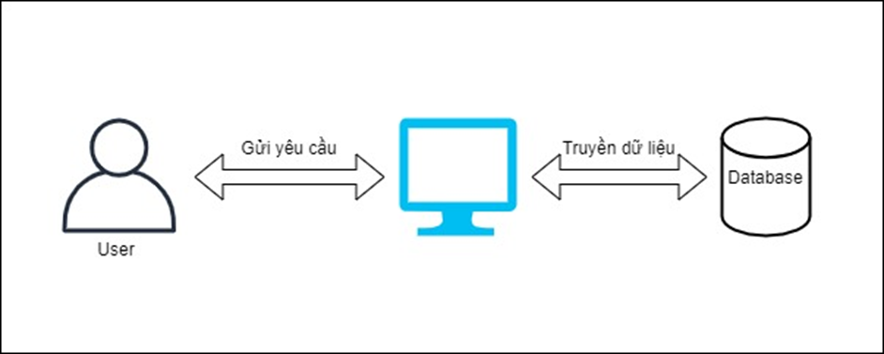

Hình 1: *Sơ đồ ngữ cảnh của hệ thống*

1. **CÁC YẾU TỐ TÁC ĐỘNG ĐẾN CẤU TRÚC**
   1. **Yêu cầu về chức năng**

|  |  |  |
| --- | --- | --- |
| **ID Product Backlog** | **Tên Product Backlog** | **Mô tả** |
| PB01 | Đăng nhập | Sử dụng tên người dùng và mật khẩu để đăng nhập vào hệ thống. |
| PB02 | Đăng ký | Sử dụng thông tin của bản thân mình đăng ký một tài khoản. |
| PB03 | Đăng xuất | Thoát khỏi tài khoản đang sử dụng trên hệ thống. |
| PB04 | Xem chi tiết phòng | Kiểm tra thông tin chi tiết về một phòng cụ thể. |
|
| PB05 | Tìm kiếm phòng | Tìm các phòng phù hợp với nhu cầu dựa trên các tiêu chí khác nhau. |
| PB06 | Thanh toán | Hoàn tất giao dịch bằng cách chi trả cho dịch vụ đã chọn. |
| PB07 | Đánh giá | Chia sẻ ý kiến, nhận xét về dịch vụ sau khi sử dụng. |
| PB08 | Chat bot | Người dùng giao tiếp với AI để giải đáp các vấn đề còn thắc mắc. |
| PB09 | Quản lý doanh thu | Admin theo dõi, tổng hợp và phân tích các khoản thu từ website. |
| PB10 | Quản lý phòng | Admin thêm, sửa, xóa, cập nhật trạng thái và thông tin chi tiết của các phòng khách sạn. |
| PB11 | Quản lý tài khoản | Admin tạo, chỉnh sửa, xóa tài khoản, phân quyền. |
| PB12 | Quản lý đánh giá | Admin thu thập, phân tích, phản hồi và cải tiến dịch vụ dựa trên ý kiến của khách hàng. |
| PB13 | Quản lý quyền | Admin thêm, sửa, xóa phân quyền cho các tài khoản người dùng. |
| PB14 | Quản lý đơn hàng | Admin tiếp nhận, xử lý, theo dõi và cập nhật các yêu cầu đặt phòng và dịch vụ của khách hàng. |
| PB15 | Quản lý khuyến mãi | Admin thêm, sửa, xóa mã khuyến mãi. |
| PB16 | Quản lý thông tin cá nhân | Người dùng thêm, sửa, xóa thông tin cá nhân. |
| PB17 | Quản lý bài viết | Admin thu thập, phân tích và phản hồi bài viết của khách hàng. |

* 1. **Các hạn chế về kinh doanh**
* Dưới đây là những hạn chế về kinh doanh của dự án:
* Dự án bắt đầu từ ngày 02 tháng 11 năm 2024 đến ngày 17 tháng 12 năm 2024. Sau khi giao sản phẩm, nhóm sẽ khắc phục khuyết điểm trong các sản phẩm (không có chức năng hoặc tính năng bổ sung).
* Nhóm không có ngân sách cho phần mềm thương mại. Phần mềm của bên thứ ba được sử dụng phải là mở mã nguồn hoặc miễn phí.
* Tài nguyên sẵn có được định nghĩa như dưới đây:
* Từ 02/11/2024 đến 17/12/2024.
  1. **Các hạn chế về kỹ thuật**
* Công cụ phát triển cấu trúc sẽ là:
* Sử dụng ngôn ngữ Java, framework Spring Boot và máy chủ cơ sở dữ liệu MySQL…
* Khách hàng sẽ sử dụng một máy tính có hệ điều hành Window để sử dụng phần mềm.
* Khách hàng sẽ sử dụng trình duyệt để truy cập hệ thống, chẳng hạn như: Internet Explorer, Mozilla Firefox, Google Chrome, thông qua giao thức HTTP.
  1. **Các thuộc tính chất lượng**
* Các thuộc tính chất lượng sau đây thúc đẩy việc thiết kế kiến trúc. Mỗi kịch bản về thuộc tính chất lượng được xếp theo mức độ quan trọng do Chủ sở hữu sản phẩm xác định và mức độ ước lượng (D). Cả hai giá trị đều dựa trên thang đo:
* Cao (High - H)
* Vừa (Medium - M)
* Thấp (Low- L)

1. **TỔNG QUAN VỀ CẤU TRÚC**

* Chúng tôi chủ yếu sử dụng C&C để tranh luận và lý luận về các thuộc tính kiến trúc, yêu cầu thuộc tính chất lượng, và các yêu cầu chức năng mà hệ thống phải tuân thủ.
  1. **Tổng quan về C&C View**
* Phân chia hệ thống thành các thành phần mà có một vài sự hiện diện của thời gian chạy chương trình như các tiến trình, đối tượng, kho dữ liệu và các kết nối hoặc thay cho các con đường truyền thông như luồng thông tin và truy cập vào bộ nhớ được chia sẻ. Sơ đồ dưới đây cho thấy tổng quan cấu trúc bao gồm các thành phần trong web “Quản lý và đặt phòng khách sạn” và các thành phần liên quan khác. Hệ thống của chúng tôi gồm các thành phần được liên kết như sau:

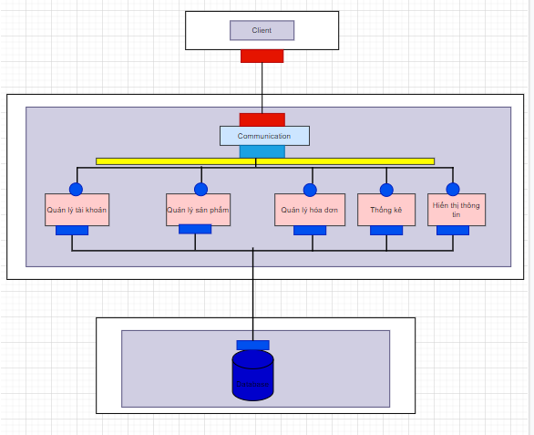

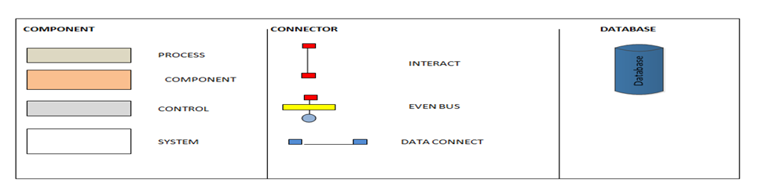

Hình 2: *C&C View*

* Client: Người dùng đầu cuối của hệ thống, có thể Admin, Khách hàng, Khách vãng lai. Client muốn truy cập vào hệ thống phải thông qua trình duyệt để kết nối với các thành phần khác trong ứng dụng.
* Quản lý hệ thống: Thành phần chứa các yêu cầu:
* User Story:
* US10 – Là admin, tôi có thể quản lý phòng
* US11 – Là admin, tôi có thể quản lý tài khoản
* US12 – Là admin, tôi có thể quản lý các đánh giá
* US13 – Là admin, tôi có thể quản lý các phân quyền
* US14 – Là admin, tôi có thể quản lý các đơn hàng
* US15 – Là admin, tôi có thể quản lý các khuyến mãi
* US17 – Là admin, tôi có thể quản lý các bài viết
* Thống kê:
* User Story:
* US09 – Là admin, tôi có thể xem xem doanh thu và thống kê
* Database: Database là một thành phần của ứng dụng mà hệ thống có thể lưu và lấy dữ liệu từ nó.

1. **MODULE VIEW**

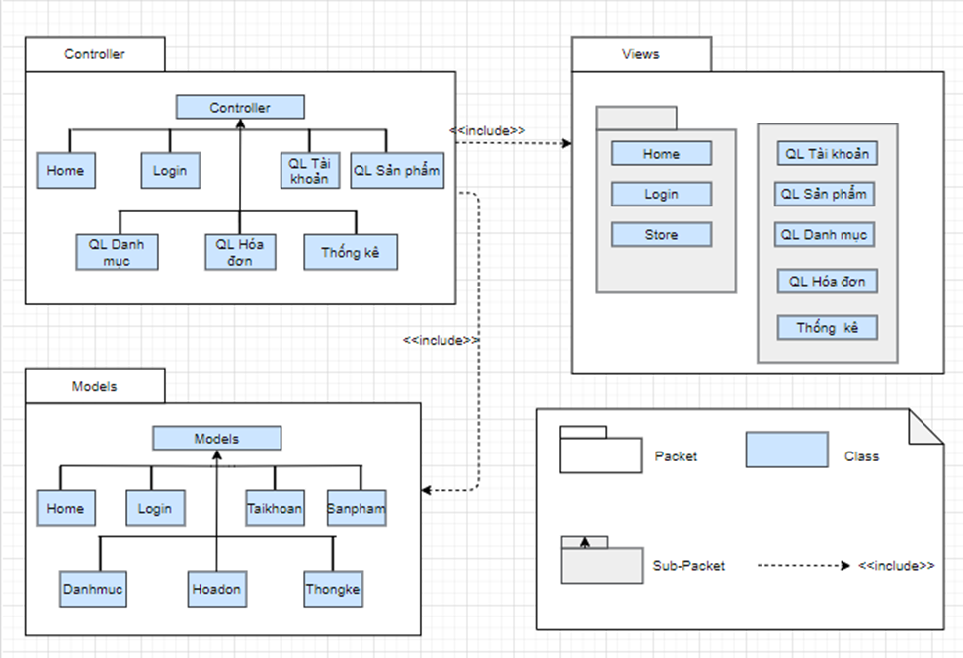

Hình 3: *Module view*

* 1. **Hight-lever module view**
* Website “Quản lý và đặt phòng khách sạn” dựa trên mẫu phát triển Model-View-Controller. Trong thực tế, nó cho phép các trang web chứa tập lệnh tối thiểu.
* Hệ thống bao gồm ba gói:
* Models đại diện cho các cấu trúc dữ liệu. Thông thường, các lớp mô hình sẽ chứa các chức năng giúp truy xuất, chèn và cập nhật thông tin trong cơ sở dữ liệu.
* View là thông tin đang được trình bày cho người dùng.
* Controllers đóng vai trò trung gian giữa Model, View và bất kỳ các tài nguyên khác cần thiết để xử lý yêu cầu HTTP và tạo một trang web.

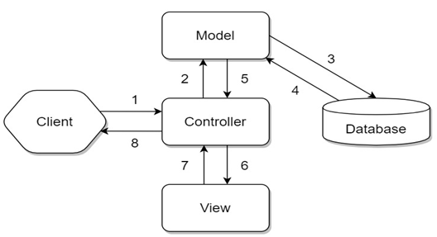

Hình 4: *Mô hình MVC*

|  |  |
| --- | --- |
| **Bảng 5.1: *Mô tả chi tiết*** | |
| **Thành phần** | **Mô tả** |
| 1 | Client gửi yêu cầu đến server thông qua Controller, Controller sẽ tiếp nhận yêu cầu. |
| 2 | Controller sẽ xử lý dữ liệu đầu vào, và quyết định luồng đi tiếp theo của yêu cầu. Trả về kết quả hay tương tác với database để lấy dữ liệu. Nếu cần tương tác với Model để lấy dữ liệu, Controller sẽ gọi tới Model để lấy dữ liệu đầu ra. Nếu không, Controller sẽ trả về kết quả theo mũi tên số (8). |
| 3 | Model tương tác với Database để truy xuất dữ liệu phù hợp với yêu cầu. |
| 4 | Database trả về cho Model dữ liệu theo yêu cầu của Model. |
| 5 | Model trả về dữ liệu cho Controller xử lý. |
| 6 | Controller sẽ gọi đến View phù hợp với yêu cầu và kèm theo dữ liệu cho View. View chịu trách nhiệm hiển thị dữ liệu phù hợp với yêu cầu. |
| 7 | Sau khi xử lý hiển thị dữ liệu, View trả về cho Controller kết quả (HTML, XML hoặc JSON…). |
| 8 | Sau khi hoàn tất, Controller sẽ trả về kết quả cho Client. |

1. **ALLOCATION VIEW**
   1. **Mô tả tổng quát**

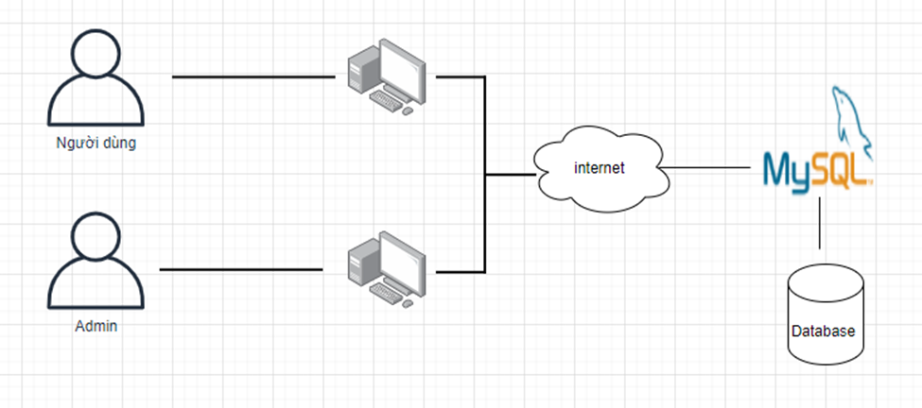

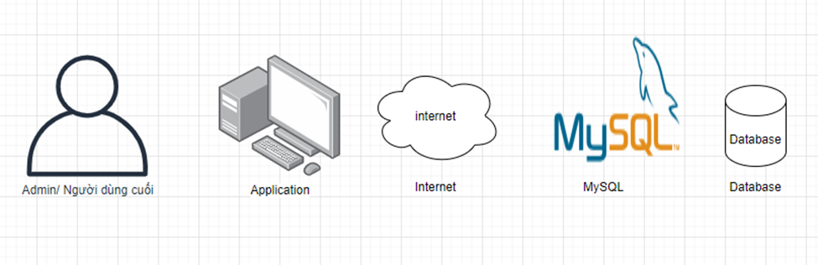

Hình 5: *Allocation View*

* Database là một thành phần của ứng dụng mà hệ thống có thể lưu và lấy dữ liệu từ nó.

|  |  |
| --- | --- |
| **Thành phần** | **Mô tả** |
| Admin/ người dùng | Sử dụng hệ thống để thực hiện yêu cầu. |
| Website quản lý và đặt phòng khách sạn | Thiết bị truyền thông của người dùng để tương tác với hệ thống. |
| Database | Lưu trữ thông tin hệ thống trên Database |

* 1. **Mô tả chi tiết**

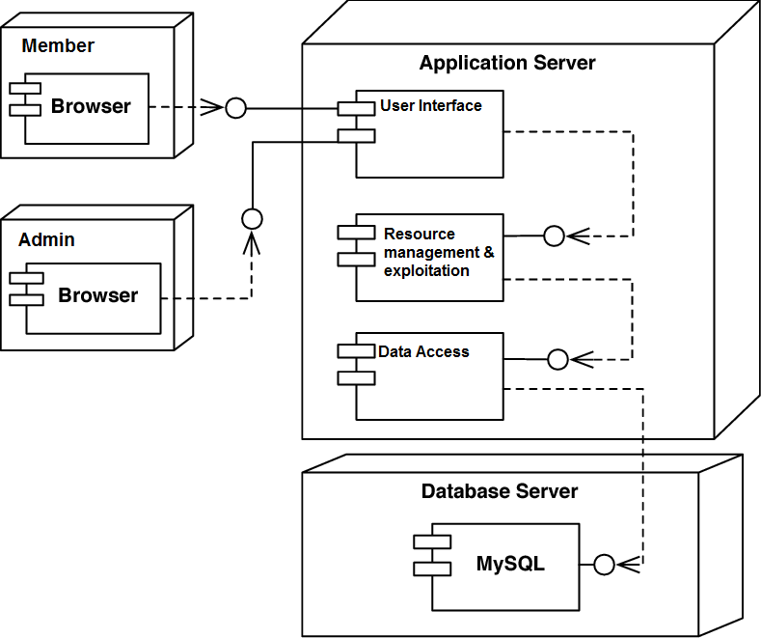

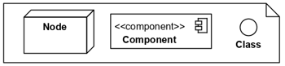

Hình 6: *Detailed Allocation View*

* Trong đó:
* Member, admin: bao gồm các người dùng đầu cuối như: khách hàng, khách vãng lai, admin…
* Database Server: Cơ sở dữ liệu của ứng dụng được lưu trữ trên MySQL.
* Application Server: Là ứng dụng được cài đặt trên Webserver